Лекция 13

НАДЕЖНОСТЬ ВОССТАНАВЛИВАЕМЫХ ОБЪЕКТОВ И СИСТЕМ
1. Постановка задачи. Общая расчетная модель

При расчете показателей надежности восстанавливаемых объектов и систем наиболее распространено допущение:
- экспоненциальное распределение наработки между отказами;
- экспоненциальное распределение времени восстановления.
Допущение во многом справедливо, поскольку во-первых, экспоненциальное распределение наработки описывает функционирование системы на участке нормальной эксплуатации, во-вторых, экспоненциальное распределение описывает процесс без «предыстории».
Применение экспоненциального распределения для описания процесса восстановления позволяет при ординарных независимых отказах представить анализируемые системы в виде марковских систем.
При экспоненциальном распределении наработки между отказами и времени восстановления, для расчета надежности используют метод дифференциальных уравнений для вероятностей состояний (уравнений Колмогорова-Чепмена).
Случайный процесс в какой либо физической системе S, называется марковским, если он обладает следующим свойством: для любого момента t₀ вероятность состояния системы в будущем (t > t₀) зависит только от состояния в настоящем (t = t₀) и не зависит от того, когда и каким образом система пришла в это состояние (иначе: при фиксированном настоящем будущее не зависит от предыстории процесса - прошлого).

t < t₀ | t > t₀

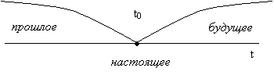

Для марковского процесса «будущее» зависит от «прошлого» только через «настоящее», т. е. будущее протекание процесса зависит только от тех прошедших событий, которые повлияли на состояние процесса в настоящий момент.
Марковский процесс, как процесс без последействия, не означает полной независимости от прошлого, поскольку оно проявляется в настоящем.
При использовании метода, в общем случае, для системы S, необходимо иметь математическую модель в виде множества состояний системы S₁ , S₂ , … , S_{n} , в которых она может находиться при отказах и восстановлениях элементов.
Для рассмотрения принципа составления модели введены допущения:
- отказавшие элементы системы (или сам рассматриваемый объект) немедленно восстанавливаются (начало восстановления совпадает с моментом отказа);
- отсутствуют ограничения на число восстановлений;
- если все потоки событий, переводящих систему (объект) из состояния в состояние, являются пуассоновскими (простейшими), то случайный процесс переходов будет марковским процессом с непрерывным временем и дискретными состояниями S₁ , S₂ , … , S_{n} .
Основные правила составления модели:
1. Математическую модель изображают в виде графа состояний.
Элементы графа:
а) кружки (вершины графа S₁ , S₂ , … , S_{n} ) – возможные состояния системы S, возникающие при отказах элементов;
б) стрелки – возможные направления переходов из одного состояния S_{i} в другое S_{j} .
Над/под стрелками указываются интенсивности переходов.
Примеры графа:

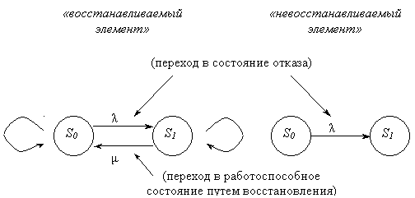

S0 – работоспособное состояние;
S1 – состояние отказа.
«Петлей» обозначаются задержки в том или ином состоянии S0 и S1 соответствующие:
- исправное состояние продолжается;
- состояние отказа продолжается (в дальнейшем петли на графах не рассматриваем).
Граф состояний отражает конечное (дискретное) число возможных состояний системы S₁ , S₂ , … , S_{n} . Каждая из вершин графа соответствует одному из состояний.
2. Для описания случайного процесса перехода состояний (отказ/ восстановление) применяют вероятности состояний

P1(t), P2(t), … , P_{i}(t), … , Pn(t),

где P_{i}(t) – вероятность нахождения системы в момент t в i-м состоянии, т. е.

P_{i}(t) = P{S(t) = si}.

Очевидно, что для любого t

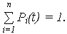 | (1)

(нормировочное условие, поскольку иных состояний, кроме S₁ , S₂ , … , S_{n} нет).
3. По графу состояний составляется система обыкновенных дифференциальных уравнений первого порядка (уравнений Колмогорова-Чепмена), имеющих вид:

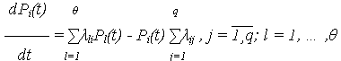 | (2)

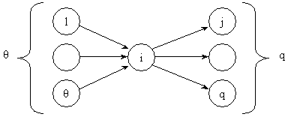

В общем случае, интенсивности потоков _{ij} и _{ij} могут зависеть от времени t.
При составлении дифференциальных уравнений пользуются простым мнемоническим правилом:
а) в левой части – производная по времени t от P_{i}(t);
б) число членов в правой части равно числу стрелок, соединяющих рассматриваемое состояние с другими состояниями;
в) каждый член правой части равен произведению интенсивности перехода на вероятность того состояния, из которого выходит стрелка;
г) знак произведения положителен, если стрелка входит (направлена острием) в рассматриваемое состояние, и отрицателен, если стрелка выходит из него.
Проверкой правильности составления уравнений является равенство нулю суммы правых частей уравнений.

4. Чтобы решить систему дифференциальных уравнений для вероятностей состояний P1(t), P_{i}(t), … , Pn(t) необходимо задать начальное значение вероятностей
P1(0), P_{i}(0), … , Pn(0), при t = 0,
сумма которых равна единице:

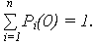

Если в начальный момент t = 0 состояние системы известно, например, S(t=0) = Si, то P_{i}(0) = 1, а остальные равны нулю.

2. Показатели надежности восстанавливаемых систем

Все состояния системы S можно разделить на подмножества:
SK S – подмножество состояний j = , в которых система работоспособна;
S_{M} S – подмножество состояний z = , в которых система неработоспособна.
S = S_{K} S_{M} ,
S_{K} S_{M} = 0.
1. Функция готовности Г(t) системы определяет вероятность нахождения системы в работоспособном состоянии в момент t

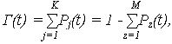

где Pj(t) – вероятность нахождения системы в работоспособном j-м состоянии;
Pz(t) – вероятность нахождения системы в неработоспособном z-м состоянии.
2. Функция простоя П(t) системы

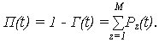

3. Коэффициент готовности kг.с. системы определяется при установившемся режиме эксплуатации (при t ). При t устанавливается предельный стационарный режим, в ходе которого система переходит из состояния в состояние, но вероятности состояний уже не меняются

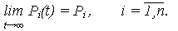

Коэффициент готовности kг.с. можно рассчитать по системе (2) дифференциальных уравнений, приравнивая нулю их левые части dP_{i}(t)/dt = 0, т.к. P_{i} = const при t . Тогда система уравнений (2) превращается в систему алгебраических уравнений вида:

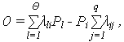 | (3)

и коэффициент готовности:

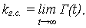

есть предельное значение функции готовности при установившемся режиме t .
4. Параметр потока отказов системы

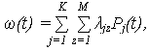 | (4)

где _{jz} – интенсивности (обобщенное обозначение) переходов из работоспособного состояния в неработоспособное.
5. Функция потока отказов

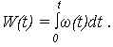 | (5)

6. Средняя наработка между отказами на интервале t

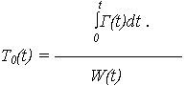 | (6)

Примечание: При t , когда Pj(t = ) = Pj( ) = Pj , средняя наработка между отказами
T₀= kг.с./ ,
где () = .

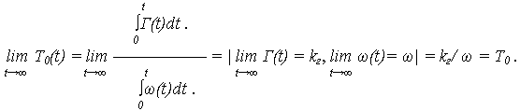

В качестве примера вычисления показателей надежности, рассмотрен восстанавливаемый объект, у которого поток отказов простейший (пуассоновский) с параметром потока
= = 1/ T₀,
а распределение времени восстановления подчиняется экспоненциальному распределению с интенсивностью восстановления
= 1/ T_{В} ,
где T0 – средняя наработка между отказами;
T_{В} – среднее время восстановления.

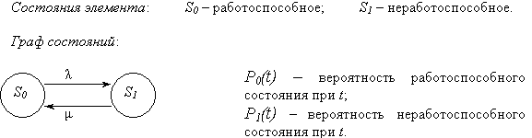

P₀(t) – вероятность работоспособного состояния при t;
P₁(t) – вероятность неработоспособного состояния при t.
Система дифференциальных уравнений:

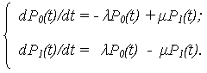 | (7)

Начальные условия: при t = 0 P₀(t = 0) = P₀(0) = 1; P₁(0) = 0, поскольку состояния S₀ и S₁ представляют полную группу событий, то

P₀(t) + P₁(t) = 1. | (8)

Выражая P₀(t) = 1 - P₁(t), и подставляя в (7) получается одно дифференциальное уравнение относительно P₁(t):

dP₁(t)/dt = (1 – P₁(t)) - P₁(t). | (9)

Решение уравнения (9) производится с использованием преобразования Лапласа.
Преобразование Лапласа для вероятностей состояния P_{i}(t):

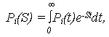

т. е. P_{i}(S) = L{P_{i}(t)} – изображение вероятности P_{i}(t).
Преобразование Лапласа для производной dP_{i}(t)/dt:

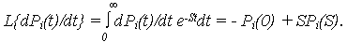

После применения преобразования Лапласа к левой и правой частям уравнения, получено уравнение изображений:

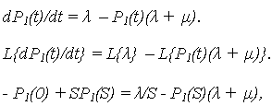 | (9)

где L{} = L{1} = /S .
При P₁(0) = 0

SP₁(S) + P₁(S)( + ) = /S.
P₁(S)( S + + ) = /S,

откуда изображение вероятности нахождения объекта в неработоспособном состоянии:

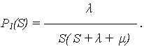 | (10)

Разложение дроби на элементарные составляющие приводит к:

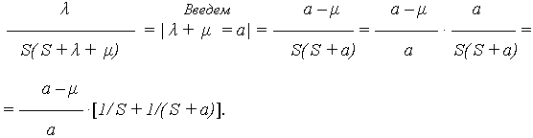

Применяя обратное преобразование Лапласа, с учетом:
L{f(t)} = 1/S, то f(t) = 1;

L{f(t)} = 1/( S + a), то f(t) = e^{-at},

вероятность нахождения объекта в неработоспособном состоянии определяется:

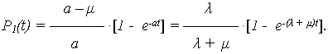 | (11)

Тогда вероятность нахождения в работоспособном состоянии P0(t) = 1 - P1(t), равна

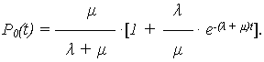 | (12)

С помощью полученных выражений можно рассчитать вероятность работоспособного состояния и отказа восстанавливаемого объекта в любой момент t.
Коэффициент готовности системы kг.с.. определяется при установившемся режиме t , при этом P_{i}(t) = P_{i} = const, поэтому составляется система алгебраических уравнений с нулевыми левыми частями, поскольку

dP_{i}(t)/dt = 0.

Так как kг.с есть вероятность того, что система окажется работоспособной в момент t при t , то из полученной системы уравнений определяется P0 = kг.с .
При t алгебраические уравнения имеют вид:

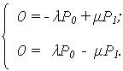 | (13)

Дополнительное уравнение: P0 + P₁ = 1.
Выражая P₁ = 1 - P₀ , получаем 0 = P₀ - (1 - P₀ ), или = P₀ ( + ), откуда

(14)

Остальные показатели надежности восстанавливаемого элемента:
- функция готовности Г(t), функция простоя П(t)

Г(t) = P₀ (t); П(t) = 1 - Г(t) = P₁(t).

- параметр потока отказов (t) по (4)

(t) = P₀(t) = Г(t).

При t (стационарный установившийся режим восстановления)

(t) = () = = P0 = kг.с.

- ведущая функция потока отказов (t )

- средняя наработка между отказами (t )

t₀= kг.с./ = kг.с./ kг = 1/ .

На рис. приведено изменение вероятности нахождения объекта в работоспособном состоянии.

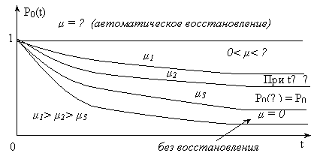

Рис. 1

Анализ изменения P₀(t) позволяет сделать выводы:
1) При мгновенном (автоматическом) восстановлении работоспособности (= )

/ = 0 и P0(t) = 1.

2) При отсутствии восстановления ( = 0)

/ = и P0(t) = e^{-t},

и вероятность работоспособного состояния объекта равна ВБР невосстанавливаемого элемента.
Некоторые дополнения по применению метода дифференциальных уравнений для оценки надежности.
Метод дифференциальных уравнений может быть использован для расчета показателей надежности и невосстанавливаемых объектов (систем).
В этом случае неработоспособные состояния системы являются «поглощающими» и интенсивности выхода из этих состояний исключаются.
Для невосстанавливаемого объекта граф состояний имеет вид:

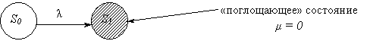

Система дифференциальных уравнений:

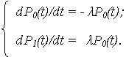

Начальные условия: P₀ (0) = 1; P₁(0) = 0.
Изображение по Лапласу первого уравнения системы:

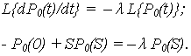

После группировки:

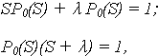

откуда

Используя обратное преобразование Лапласа, оригинал вероятности нахождения в работоспособном состоянии, т. е. ВБР к наработке t:

3. Связь логической схемы надежности с графом состояний

Переход от логической схемы к графу состояний необходим:
1)при смене методов расчета надежности и сравнении результатов;
2) для оценки выигрыша в надежности при переходе от невосстанавливаемой системы к восстанавливаемой.
Рассмотрим типовые логические структуры надежности. Типовые соединения рассмотрены для невосстанавливаемых систем (граф – однонаправленный, переходы характеризуются ИО ).
Для восстанавливаемых систем в графах состояний добавляются обратные стрелки, соответствующие интенсивностям восстановлений .

